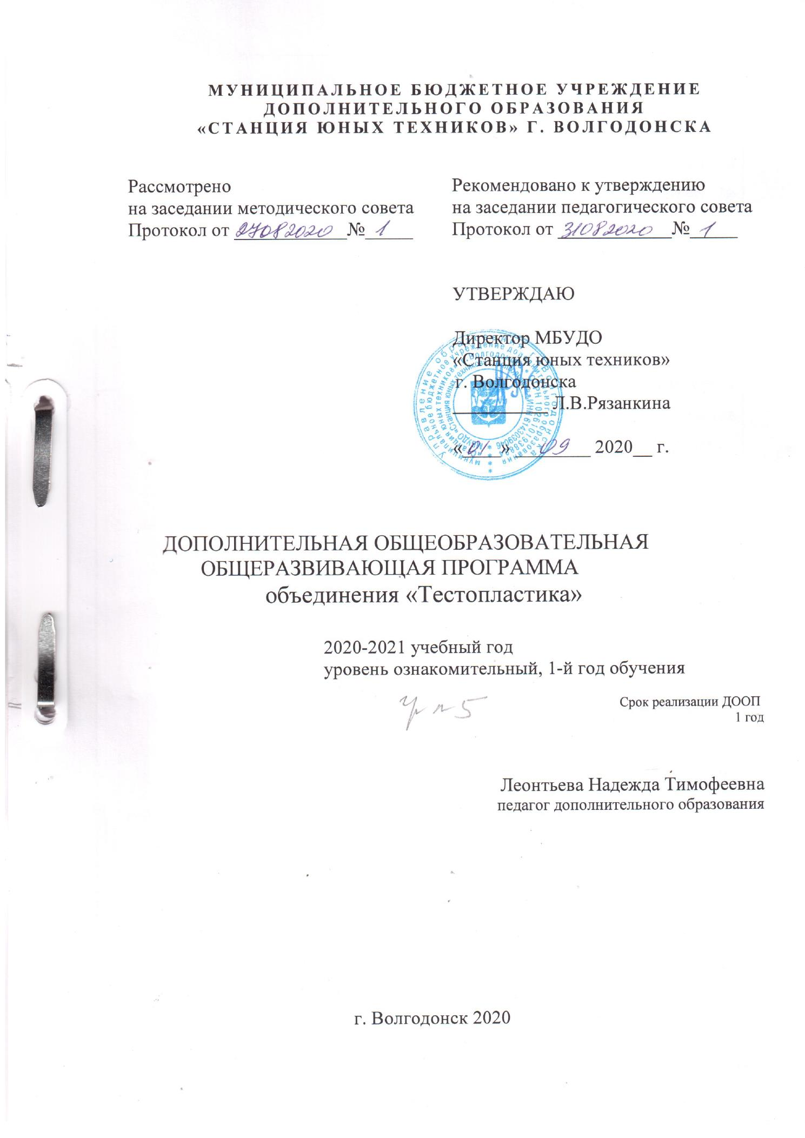МУНИЦИПАЛЬНОЕ БЮДЖЕТНОЕ УЧРЕЖДЕНИЕ
ДОПОЛНИТЕЛЬНОГО ОБРАЗОВАНИЯ
«СТАНЦИЯ ЮНЫХ ТЕХНИКОВ» Г. ВОЛГОДОНСКА

Рассмотрено  на заседании методического совета  Протокол от _______№__ | Рекомендовано утверждению  на заседании педагогического  Протокол от _______№__
УТВЕРЖДАЮ

Директор МБУДО
«Станция юных техников»
г. Волгодонска
__________ Л.В.Рязанкина
«____» ________ 20__ г.

ДОПОЛНИТЕЛЬНАЯ ОБЩЕОБРАЗОВАТЕЛЬНАЯ
ОБЩЕРАЗВИВАЮЩАЯ ПРОГРАММА
«Тестопластика»
уровень ознакомительный

Срок реализации ДООП
1 год

Леонтьева Надежда Тимофеевна
педагог дополнительного образования

г Волгодонск 2020

Паспорт
дополнительной общеобразовательной программы

Название дополнительной общеобразовательной программы | «Тестопластика»
Сведения об авторе | ФИО: Леонтьева Надежда Тимофеевна педагог дополнительного образования первой категории  т. 89188598655;  Место работы: МБУДО "Станция юных техников" г. Волгодонска,  клуб «Дебют»  Адрес образовательной организации: ул. Ленина 112, г. Волгодонск  Домашний адрес автора: ул.Павлова д.8  Телефон служебный: 25-04-20
Участие в конкурсах авторских образовательных программ и программно-методических комплексов/результат
Нормативно-правовая база | 1. Декларация прав ребенка (1959 год);  2. Конвенция о правах ребенка (1989 год);  3. Конституция Российской Федерации от 12.12.1993г. 1993 (с поправками от 04.07.2020);  4. Федеральный закон Российской Федерации от 29.12.2012г. №273- ФЗ «Об образовании в Российской Федерации»;  5. Федеральный Закон РФ от 24.07.1998г. №124-ФЗ «Об основных гарантиях прав ребенка в Российской Федерации» (ред. 28.11.2015);  6. Национальная доктрина образования в Российской Федерации на период до 2025 года;  7. «Концепция развития дополнительного образования детей», утвержденная распоряжением Правительства РФ от 04.09.2014г. № 1726-р;  8. Федеральный проект «Успех каждого ребенка»;  9. Стратегия развития воспитания в Российской Федерации на период до 2025 года, утвержденная распоряжением Правительства Российской Федерации от 29.05.2015г. № 996-р;  10. «Федеральная целевая программа развития образования на 2016-2020 годы», утверждена постановлением Правительства РФ от 23.05.2015г. № 497;  11. «Порядок организации и осуществления образовательной деятельности по дополнительным общеобразовательным программам», утвержденный приказом Министерства просвещения Российской Федерации от 09.11.2018г. №196;  12. Постановление Главного государственного санитарного врача РФ от 04.07.2014г. № 41 "Об утверждении СанПиН 2.4.4.3172-14 «Санитарно - эпидемиологические требования к устройству, содержанию и организации режима работы образовательных организаций дополнительного образования детей»;  13. Закон Ростовской области от 14.11.2013г. №26-зс «Об образовании в Ростовской области»;  14. Региональные рекомендации к регламентации деятельности образовательных организаций Ростовской области, осуществляющих образовательную деятельность по дополнительным общеобразовательным программам, утвержденные приказом министерства общего и профессионального образования Ростовской области от 01.03.2016г. № 115;  15. Устав муниципального бюджетного учреждения дополнительного образования «Станция юных техников» г. Волгодонска.
Год разработки, редактирования дополнительной общеобразовательной программы | год разработки - 2018  год редактирования – 2019, 2020
Структура программы | Титульный лист  Паспорт  Пояснительная записка  Учебный план первого года обучения  Содержание программы первого года обучения  Методическое обеспечение дополнительной общеобразовательной программы:  - методический блок;  - диагностический блок;  - дидактический блок.  Список литературы  Приложение  календарный учебный график;  технологические карты;  образцы изделий и т.д.
Направленность | Художественная
Направление | Тестопластика
Возраст учащихся | 7-11 лет
Срок реализации | 1 год
Этапы реализации
Новизна | Новизна дополнительной общеобразовательной программы, еѐ отличие от других программ по тестопластике, заключается в следующем:  -благодаря занятиям по программе учащиеся могут устранить нехватку творческого украшения окружающих их вещей, которая ощущается в нашем современном технократическом мире.  – в возможности использования в обучения индивидуально-групповой формы занятий и доступного, недорогого материала для изготовления изделий.  – в осуществлении художественного образования по данной программе, дающей возможность учащимся по окончании курса определиться с выбором дальнейших занятий в специализированных объединениях.

Актуальность | Актуальность предлагаемой дополнительной общеобразовательной программы в том, что именно в школьные годы закладывается основа, гармоничного умственного, нравственного и физического развития учащихся, школьный возраст – один из наиболее ответственных периодов в жизни каждого человека . Использование художественной техники дает возможность для развития мелкой моторики у школьников, позволяет сформировать координацию движений пальцев и рук.
Цель | Формирование творческих способностей, художественного и эстетического вкуса, формирование личности ребенка через познание своих способностей.
Ожидаемые результаты | - научатся работать в команде и разовьют коммуникативные навыки;  - научатся лепить объемные скульптуры  - научатся работать с шаблонами и формам  - научатся изготавливать плоские и объемные фигуры  - разовьют мелкую моторику, координацию «глаз-рука»;  - научатся навыкам безопасной работы с инструментом и приспособлениями при обработке различных материалов;  - научатся работать с кистями, разными по размеру  - воспитают доброжелательное отношение к окружающим;  - разовьют потребность в самоорганизации: аккуратность, трудолюбие, основы самоконтроля, самостоятельность, умение доводить начатое дело до конца;  - разовьют интерес к художественным видам творчества
Формы занятий | Групповая, индивидуально-групповая
Режим занятий | 1 год обучения - 144 часа в год, занятия проводятся 2 раза в неделю по 2 часа
Формы подведения итогов реализации | Итоговая аттестация в форме выставок, конкурсов

Оглавление

Титульный лист 1

Паспорт программы 2

Пояснительная записка 9

Учебный план 13

Содержание программы 14

Методическое обеспечение программы

-методический блок 16

-диагностический блок 20

-дидактический блок 22

Список литературы 23

Приложение 25

Введение. Истоки тестопластики
Лепить из теста – одно удовольствие! Соль, мука, вода – вот и все, что нужно для умелых рук. Настенные украшения, забавные игрушки, сувениры и сюрпризы сделают дом не похожим на других, наполнят его уютом и душевным теплом.
С давних пор люди выпекали из теста не только хлеб, но и декоративные изделия. В Гималаях были найдены деревянные формы для изготовления жертвенных культовых фигур из ячменной муки. Эти фигуры заменяли людей и животных при жертвоприношениях.
С 18 века в Китае из соленого теста изготавливались марионетки для кукольных представлений.
В Германии и Скандинавии издавна было принято изготавливать пасхальные и рождественские сувениры из соленого теста. Различные медальоны, венки, кольца и подковы вывешивались в проеме окон Венгрии, в Чехословакии популярны больше картины из теста. У славянских народов такие картины не раскрашиваются и имеют обычный для выпечки цвет, что считается особенно привлекательным.
В Греции и Испании во время торжеств в честь Богоматери на алтарь кладут великолепные хлебные венки, украшенные пышными орнаментами.
Даже в далеком Эквадоре мастера художественных промыслов делали поделки из ярко окрашенного теста.
У индийцев такие фигурки из теста раньше имели символический или мистический смысл. Теперь они изготавливаются для многочисленных туристов.
Хотя поделки из теста – древняя традиция, им находится место и в современном мире, потому что сейчас ценится все экологически чистое и сделанное своими руками.
Соленое тесто в последние годы стало очень популярным материалом для лепки. Этому занятию даже дали свое название – тестопластика. Как материал, тесто очень эластично: его легко формовать, изделия из него достаточно долговечны, а работа с соленым тестом доставляет удовольствие и радость. Стоит только попробовать, и навсегда полюбится это вечно молодое ремесло.
Это удивительное занятие заряжает тех, кто приобщился к нему, познанием бесконечного творчества и радостно полноценного отдыха.

Пояснительная записка

Дополнительная образовательная общеразвивающая программа написана на основе общеобразовательной программы Бабаевой З.Н.«Чудеса из теста»
Лепка - самый естественный для человека изобразительный творческий процесс. Работая с тестом, дети создают шедевры, выступая в роли скульпторов, создателей прекрасного. Создавая скульптуру, ребенок познает действительность, поскольку скульптура, как и окружающий мир, трехмерна.
Тесто – удивительно пластичный материал для лепки различных фигур и композиций: нежный, мягкий, не пачкает рук. При правильном замесе и не крошится, не трескается, при бережном отношении к поделке хранится очень долго. Работать с соленым тестом очень хорошо, потому, что в любой момент детскую поделку можно подкорректировать, исправить ошибки. В момент лепки развивается образное мышление ребенка, составляющее основу всякого творчества.
Программа рассчитана на учащихся 7 - 11лет.
Для группы занятия проводятся 4 часа в неделю, количество учебных часов за год составляет 144 часа– 44 теоретических и 100 практических часов.
Учащиеся закрепляют знания по основным видам скульптуры – это круглая скульптура и рельеф. Круглую скульптуру можно обойти и рассмотреть со всех сторон. Рельеф – это выпуклое изображение предмета, выступающее над плоскостью. Рельеф изображает предмет с одной стороны. Существует две разновидности рельефа: барельеф, когда изображение выступает над плоскостью не более, чем на половину своего объема, и горельеф, когда предмет возвышается над фоном более, чем на половину.
Занятия лепкой способствуют развитию чувства осязания обеих рук и мелкой моторики. Уже нашими учеными доказано, если ребенок активно работает десятью пальцами, это способствует развитию речи. Лепка приводит детей к умению ориентироваться в пространстве, к появлению математических, геометрических и художественных навыков.
На занятиях ребята совершенствуют приемы лепки: скатывать, раскатывать, сплющивать , защипывать, прищипывать, вдавливать, вырезать тесто. Используя образец из теста и реалистичное изображение предмета, лепим скульптуру. Далее следует роспись изделия гуашью или акварельными красками. Педагог дополнительного образования покрывает работы лаком после полного высыхания.
На занятиях совершенствуется техника смешивания красок и получения новых цветов.
После каждого занятия предусмотрена рефлексия.
Согласно Положению о реализации дополнительных общеобразовательных программ с применением электронного обучения (ЭО) и дистанционных образовательных технологий (ДОТ) в МБУДО "Станция юных техников" г.Волгодонска и в соответствии со ст. 16 Закона РФ от 29.12.2012 №273 "Об образовании в Российской Федерации (с изм. и доп., вступ. в силу с 01.09.2020) данная программа может осваиваться учащимися объединения в дистанционном режиме работы (при необходимости). На занятиях с использованием ЭО и ДОТ применяются следующие организационные формы учебной деятельности: дистанционное обучение в интернете, дистанционные конкурсы и викторины, e-mаil, видеоконференции, тестирование on-line, skype - общение, облачные сервисы, консультации on-line, образовательные онлайн-платформы , цифровые образовательные ресурсы, самостоятельная работа. Для обратной связи с учащимися используются следующие мессенджеры : Viber, Whats App ,платформа для общения Zoom и социальные сети.

Цели и задачи объединения «Тестопластика»
Цель:
Развитие творческих способностей, художественного и эстетического вкуса, формирование личности ребенка через познание своих способностей.
Задачи:
Обучающие:
- обучать практическим навыкам работы с тестом;
Развивающие:
- развивать мелкую моторику рук;
- развивать образное мышление
Воспитательные:
- воспитывать у детей внимательность, аккуратность, терпение, усидчивость, упорство;
- воспитывать потребности не только видеть красоту вокруг себя, но и самому творить ее;
- прививать навыки проведения самостоятельного контроля качества во время работы.

Основные уровни организации процесса.

1 этап. Сентябрь-январь. Информация о видах скульптур, истоках тестопластики. Формирование умений и навыков: скатывание, раскатывание, навык соединения деталей склеиванием, навык работы со стекой, навыки твердости и уверенности рук при работе с шаблоном, техники волевых навыков, усидчивости и внимания, точности и аккуратности, навыки соблюдения техники безопасности при работе с ножницами, острыми стеками. Выявляются и развиваются элементы образного мышления.
2 этап. Февраль-май. Формирование художественных навыков при оформлении изделий, умения изготовить модель на основе рисунка, собственного представления об изготавливаемом предмете.
Развитие терпения, развитие усидчивости , упорства, наблюдательности, умения организовать свое рабочее место, появление чувства цвета, умения правильно сочетать цвета и оттенки, навык смешивания красок, умение работать с формами, сложными шаблонами, природными материалами, различными предметами, владение навыком выдавливания узоров (использование для этих целей пуговиц, колосков, шишек)
Образовательная деятельность объединения «Тестопластика» характеризуется такими чертами, как:
-добровольность;
-инициативность и активность всех участников (дети, их родители, педагоги) образовательного процесса.
В объединении создается благоприятный микроклимат с настроением на творческую деятельность, а также ситуация успеха во время учебных занятий, доброжелательное отношение к каждому обучающемуся.
Творческое начало заложено в каждом ребенке, и важно найти условия и способы его раскрытия.
Вера в успех каждого ребенка приносит реальные плоды.
Совместная деятельность детей, педагогов и родителей (родители помогают высушить поделки, покрыть их лаком, оформить в картину), способствует формированию взаимопонимания между родителями и детьми, вовлечению родителей в мир детей, что ведет к пониманию психологических процессов, происходящих у ребенка данного возраста. Совместное творчество помогает скорректировать методы семейного воспитания, в целом способствует уменьшению количества семей «группы риска». Родители привлекаются к организации и проведению конкурсов.
Существенной особенностью работы в объединении является различный уровень способностей обучающихся, поэтому педагогу необходимо проявить гибкость и учет индивидуальных и возрастных особенностей.
Основными дидактическими принципами обучения в объединении являются принципы:
- целеполагания;
- наглядности;
- доступности;
- системности и последовательности;
- индивидуального подхода;
- сознательности;
- свободы самовыражения;
- субъектной позиции обучаемого;
- принцип событийного ряда, событийный подход;
- принцип самопроектирования личности;
- принцип межсубъектного взаимодействия обучающего и обучаемого;
- жизненно-ситуационный подход как доминанта в деятельности.
Основные формы проведения занятий
- Групповые занятия, состоящие из теоретической и практической части.
- Занятие-игра.
- Занятие – путешествие.
- Занятие – беседа.
- Участие в научно-технической конференции и выставках.
- Индивидуально-групповые занятия, где каждому учащемуся дается уникальное самостоятельное задание.
Аттестационная диагностика способностей ребенка и диагностика художественно-эстетических знаний, умений и навыков обучающихся проводится дважды в год. Она помогает выявить обучающихся с низкими и высокими показателями.
Это позволяет более дифференцированно подходить к каждому ребенку и вносить коррективы в план реализации образовательной программы.

Материалы и инструменты, необходимые для занятий тестопластикой
Соленое тесто(2 стакана муки, 2 стакана соли,2/3 холодной воды); Фигурные стеки разных видов ;пластиковая доска; краски (акварель, гуашь); кисти разной толщины(2, 5) . Расческа, фигурные пуговицы, кулинарные насадки, шишки, колоски, засушенные цветы, арбузные, тыквенные семечки, горох, фасоль. Засушенные листья, детская фигурная посуда, картонные шаблоны, обклеенные скотчем; пайетки, бисер, бусины; прозрачный лак. Пищевые красители. Стакан-непроливайка, ножницы, скалка.

Основные требования к выпускникам ,освоивших общеобразовательную программу
Знания, приобретенные учащимися
- Правила работы с ножницами, стеками, скалкой, проволокой.
- История и значение Российских праздников. Русские традиции и обычаи.
- Виды скульптур (круглая скульптура и рельеф).
- Теплые и холодные тона и их значение.
- Технология смешивания цветов.
- История тестопластики.
- Знание таких понятий как «скульптура» и «композиция».
- Возможности, открывающиеся при работе с соленым тестом.
Умения и навыки ,приобретенные учащимися
- Умение создавать композиции с большим количеством деталей.
-Умение лепить объемные скульптуры.
- Умение организовать свое рабочее место и рабочее время.
- Умение работать с шаблонами и формами.
- Умение изготавливать плоские и объемные фигуры.
- Умение использовать тесто с добавлением искусственных и натуральных красителей.
- Умение качественно работать с акварельными и гуашевыми красками – смешивать их, ровно закрывать ими нужную поверхность, не выходя за пределы этой поверхности, грамотно использовать цветовую гамму.
- Навык работы с кистями, разными по размеру.
-Навык использования различных техник раскрашивания.
- Навык общения в коллективе сверстников
- Нравственные и художественно-эстетические навыки
Учебный план

№п\п | Тема | Количество часов
 |  | Всего | Теория | Практика
1 | Вводные занятия | 2 | 1 | 1
2 | Первоначальные художественные и эстетические знания, умения, навыки | 4 | 1 | 3
3 | Простейшие поделки, основанные на объемной фигуре «сфера» | 10 | 2 | 8
4 | Простейшие поделки, изготовленные из «лепешки» | 16 | 6 | 10
5 | Поделки, сделанные с помощью формочек. Медальоны. Техника выдавливания узоров. Работа с природным материалом. | 18 | 4 | 14
6 | Поделки, изготовленные с помощью картонного шаблона. | 24 | 7 | 17
7 | Косы и венки. Подковы и колечки. | 22 | 6 | 16
8 | Плетение цветов. «Розы» Техника работы со скалкой. | 24 | 8 | 16
9 | Работа с крашеным тестом. | 22 | 8 | 14
10 | Итоговые занятия | 2 | 1 | 1
 | Всего: | 144 | 44 | 100

Содержание программы
- Вводное занятие.
Теория .Инструменты и приспособления для работы в кружке .Правила безопасности .Организация рабочего места воспитанника. Правила обращения с тестом. Умение скреплять детали между собой.
Практика. Изготовление поделки «Гусеница на листике»

- Первоначальные художественные и эстетические знания, умения, Теория. Характеристики теста. Секреты работы со скалкой и стекой. Создание ситуации успеха
Практика. Изготовление поделок «Черепаха», «Слон», «Муравей», «Змея», «Павлин»

- Простейшие поделки, основанные на объемной фигуре «сфера»
Теория Применение фольги как основы теста.
Практика Изготовление поделок «Улитка» , «Юла», «Щенок» , «Русские узоры», «Свинка Пеппа», «Счастливый единорог», «Домовенок Кузя», «Дары осени», «Русская матрешка».

4. Простейшие поделки, изготовленные из «лепешки»
Теория Изготовление объемной лепешки на основе «колобка». Изготовление овала из теста Навыки вытягивания теста. Технология выдавливания дырок стекой и обратной стороной кисточки.
Практика. Изготовление поделок «Божья коровка» , «Ежик с грибами», «Сова», «Мышь и сыр», «Бабочка», «Золотая рыбка», « Смешарики - «Нюша», « Крош» , « Бараш » , «Избушка на курьих ножках», «Домик-гриб», «Уютная изба», «Дельфиненок», «Матрешка вятская» ,«Три воробья», «Волшебный елочный шар»

5.Поделки, сделанные с помощью формочек. Медальоны. Техника выдавливания узоров. Работа с природным материалом.
Теория. Выдавливание теста с помощью форм для выпечки, детской посуды. Рисунки по тесту расческой, выдавливание различными предметами, природным материалом. Понятие цветовой гаммы. Использование цветов при раскрашивании животных. Различные способы скрепления, кроме склеивания. Например, проволочный каркас, облепливание картонного шаблона, каркас из зубочистки.
Практика. «Цветик-семицветик» , «Валентинка, «Снеговик», «Волшебные звезды», Картинка «Ржаное поле», «Зеркало со звездным небом», «Роспись по тесту», «Волшебные узоры», «Снежинки», «Осенний букет», панно «Море», «Рябинушка», панно «Овощи и фрукты»

6.Поделки, изготовленные с помощью картонного шаблона
Теория. Рассказ об изготовлении шаблона, применение его на практике. Изучение геометрических фигур с помощью шаблона. Использование декоративных украшений. Навыки вдавливания и приклеивания природных материалов. Навыки работы с красками. Теплые и холодные тона.
Практика. «Осенние листья», «Новогодняя елка», «Петушок, золотой гребешок», «Клоун», «Львенок», «Теремок», «Лебедь», «Матрешка», «Морской конек», «Лиса», «Медведь», «Баба-яга», картина «Зима»,«Новогодняя подвеска», «Новогодний домик», «Зимняя ночь»

- Косы и венки. Подковы и колечки
Теория. Все о косах и венках. Изготовление пасхальных сувениров. Техника плетения.
Практика.«Дракон», «Девочка с косичкой», «Витой венок с птичкой», «Витое сердечко с птичкой», «Витой венок с васильками», «Картина с завитушками», «Подсвечник с васильками и листиками», «Венок с жуками», подкова «На счастье», «Волшебный крендель», «Снежные горы», «Танк на 23 февраля»

- Плетение цветов. «Розы». Техника работы со скалкой
Теория. Технология раскатывания скалкой, завивания роз, завитушек, спиралей.
Практика.«Розы в кувшине», «Корзина с розами», «Абстрактный мир», «Роза»,«Ваза с розами», «Роза с раскатанными лепестками», «Венок с розами», «Подсвечник с розами», «Подвеска-роза»,«Дракон» с применением технологии раскатывания, «Букет для мамы на 8 Марта «Восьмерочка», Панно «Букет роз», «Пасхальные яйца в венке», «Пасхальный венок»

- Работа с крашеным тестом
Теория. Знакомство с технологией покраски теста.
Практика. «Смурфики», персонажи из мультфильма «Ледниковый период» на выбор, «Флаг России», «Старинные часы», «Жуки»

- Итоговые занятия
Теория. Подробное подведение итогов. Выставка работ. Награждение учащихся дипломами, наклейками.
Практика .Поделка по собственному желанию ребенка.

Методический блок
Методические рекомендации для педагога дополнительного образования по организации учебного занятия

Методические рекомендации разработаны с целью помочь педагогу дополнительного образования систематизировать виды и типы занятий; определить их структуру; выстроить модель учебного занятия, определить задачи, содержание и прогнозируемый результат каждого этапа занятия.
Цель данных рекомендаций оказание методической помощи педагогу дополнительного образования. В организации образовательного процесса в учреждении дополнительного образования.
Образовательный процесс – это целенаправленное взаимодействие педагога и обучающихся , в ходе которого решаются задачи обучения, воспитания и общего развития обучаемых.
Образовательный процесс является управляемым, следовательно, должен включать в себя следующие элементы:
- планирование,
- организация,
- стимулирование,
- текущий контроль,
- регулирование деятельности и
- анализ результатов.
Все эти элементы должны быть представлены в деятельности педагога.
Дополнительное образование детей обеспечивает максимально широкий спектр методов и форм реализации деятельности, который позволяет детям с разными интересами найти занятие по силам и по душе, проявить свое творчество в разнообразных видах деятельности.
Современное дополнительное образование ставит личность ребёнка на главное место и создаёт социально-психологические условия для её развития, а также для формирования универсальных учебных действий.
Учебное занятие является основным элементом образовательного процесса. В системе дополнительного образования форма его организации в значительной мере отличается от учебного занятия в общеобразовательной школе. Главным становится выявление опыта детей, включение их в сотрудничество, активный поиск знаний в сотрудничестве с педагогом и другими обучающимися, а также общение.
При подготовке к проведению занятия следует учесть, что важным этапом в организации педагогического процесса является планирование деятельности. Планирование, а также разработка учебной документации позволяет педагогу грамотно организовать учебные занятия, рационально использовать учебное время, отслеживать результаты.
Требования к занятию в системе дополнительного образования
Следует выделить такие общие требования к современному занятию в системе дополнительного образования детей:
- Своевременное начало, темпоритм
- Хорошее начало и хорошее окончание;
- Создание положительного настроя на работу, атмосферы заинтересованности
- Активная позиция ребенка
- Чётко сформулированные тема, цель, задачи урока
- Соотнесение цели и результата
- Соответствие способов работы поставленным целям и содержанию
- Логическая стройность и законченность
- Создание и поддерживание познавательной и самостоятельной активности детей
- Последовательность и четкая дозировка материала
- Применение разнообразного арсенала методов и средств обучения, создание необходимых учебно-материальных условий
- Наличие продуманного плана-конспекта занятия
- Проведение рефлексии
- Мотивация детей к дальнейшей работе в детском объединении.
Методы организации занятия в объединении
- Репродуктивный;
- Словесные методы обучения: лекция, объяснение, рассказ, чтение, беседа, диалог, консультация.
- Методы практической работы.
- Метод наблюдения: запись наблюдений, зарисовка, рисунки, проведение замеров;
- Методы проблемного обучения: эвристическая беседа, постановка проблемных вопросов, объяснение основных понятий, определений, терминов, создание проблемных ситуаций, поиск и отбор аргументов и решение проблемы обучающимся.
- Проектно-конструкторские методы;
- Метод игры : дидактические, развивающие, познавательные, на развитие памяти, внимания, глазомера, воображения; игра-конкурс, игра-путешествие, ролевая игра, деловая игра и т.п.
- Наглядный метод обучения: картины , рисунки, плакаты, фотографии, таблицы, схемы, чертежи, демонстрационные материалы.
- Использование на занятии средств искусства: активных форм познавательной деятельности, психологических и социологических методов и приёмов
Структура занятия
Примерная структура занятия в системе дополнительного образования включает в себя следующие такие этапы:
1. Организация начала занятия (актуализация знаний)
2. Постановка цели и задач занятия (мотивация)
3. Теоретическая часть (ознакомление с новым материалом)
4. Практическая часть (первичное закрепление навыков)
5. Рефлексия
Разработка занятия
При разработке занятия педагогу дополнительного образования необходимо
- изучить учебно-тематический план реализуемой образовательной программы,
- согласовать определенный раздел и тему с содержанием программы,
- определить взаимосвязь содержания занятия с предыдущими и последующими,
- определить тип и структуру занятия,
- сформулировать тему, цель, задачи занятия.
- подготовить учебно-методический комплекс: раздаточный материал, аудио, видеотека
- продумать методику наиболее продуктивного использования применяемого наглядного материала.
- подобрать индивидуальные задания для детей с опережением в развитии, объем и форма самостоятельной работы с детьми,
- разработать краткий конспект настоящего занятия.
Кроме того, педагог при проведении занятия обязан выполнять все государственные санитарно-гигиенические нормы, временной режим занятия для различных возрастных категорий детей, использовать в своей педагогической деятельности здоровьесберегающие методики.
Написание плана-конспекта занятия
Учебное занятие в системе дополнительного образования является сложным психолого-педагогическим процессом. В связи с этим к нему предъявляется ряд различных требований. Учебное занятие должно выполнять триединую цель обучения, развития и воспитания. Для этого нужно его тщательно подготовить, спланировать. Педагог имеет право самостоятельно выбрать удобную для себя модель плана учебного занятия, которая должна содержать:
- цели, задачи, методы и приемы обучения и воспитания ребенка в границах темы занятия;
- структура занятия и обоснование последовательности его этапов;
- содержание деятельности педагога, детей на каждом этапе занятия;
- мотивация деятельности детей на каждом этапе занятия;
- формы и способы взаимодействия с детьми, общение;
- образцы заданий, вопросов, изделий, наглядного материала;
- ведущие виды деятельности участников занятия;
- приёмы управления вниманием, активизация детей;
- образцы корректирующих упражнений;
- приёмы работы с вспомогательной литературой, пособиями, дополнительным материалом;
- диагностика результатов занятия, формы подведение итогов

Диагностический блок

Эффективное управление образовательным процессом, достижение поставленных целей невозможно без диагностики образовательного процесса. Исходя из триединой цели образования , можно выделить три направления диагностики: мониторинг обученности, мониторинг воспитанности, мониторинг личностного развития.
1. Мониторинг обученности. Целью является своевременное выявление, оценивание и анализ течения учебного процесса.
2. Мониторинг личностного развития. Цель: отслеживание динамики личностного развития детей, занимающихся в системе дополнительного образования.
Оценка личностного развития проводится по трём направлениям, каждое из которых является блоком личностных качеств.
1 блок – организационно-волевые качества, выступающие субъективной основой образовательной деятельности и практическим регулятором процесса саморазвития воспитанника;
2 блок – ориентационные свойства личности, непосредственно побуждающие активность ребёнка;
3 блок – поведенческие характеристики, отражающие тип общения со сверстниками и определяющие статус ребёнка в группе.
Данные качества были выбраны по причине того, что в современных условиях успешность адаптации личности определяется, главным образом, тем, в какой мере она способна к адекватной оценке собственных возможностей и реальному самоизменению в соответствии с динамикой обстоятельств. В качестве методов диагностики личностных изменений используются наблюдение, анкетирование, диагностическая беседа.
Для документального оформления полученных результатов применяется бланк учёта динамики личностного развития группы. Заполнение бланка осуществляет педагог с периодичностью 3 раза в год – в начале, в середине и в конце учебного года
3. Мониторинг воспитанности. Цель: выявление особенностей влияния программы на уровень воспитанности детей. Оценивание воспитанности проводится по двум направлениям: профессиональная направленность и социальная воспитанность, включающим ряд критериев.
В процессе исследования педагог, используя метод наблюдения, отслеживает и фиксирует (используя предложенную систему оценок) уровень воспитанности обучающихся по каждому из представленных параметров. Отслеживание уровня воспитанности детей проводится три раза в год (в начале, в середине и в конце учебного года)
Система проверки учащихся включает следующие компоненты:
- Предварительно в начале года выявляется уровень знаний, умений и навыков детей. Для первого года обучения проводится вводное занятие, где выявляется начальный уровень развития ребенка, для второго года - проводится занятие на повторение пройденного материала, чтобы определить уровень знаний предыдущего года. Предварительная проверка сочетается с компенсационным обучением, направленным на устранение пробелов в знаниях, умениях и навыках.
- Текущая проверка проводится в процессе усвоения каждой изучаемой темы. Методы и формы проведения проверки различны и зависят от таких факторов, как содержание учебного плана, его сложность, возраст и условия подготовки обучаемых, уровень и цели обучения, конкретные условия.
- Тематическая повторная проверка: параллельно с изучением нового материала дети повторяют пройденный. Повторная проверка способствует упрочнению полученных знаний, умений и навыков.
- Периодическая проверка знаний, умений и навыков детей по целому разделу или значительной теме курса. Цель такой проверки – диагностирование качества усвоения детьми взаимосвязей между структурными элементами программы, изучавшимися в разных частях курса. Главной функцией периодической проверки является систематизация и обобщение изученного материала.
- Итоговая проверка и учет полученных детьми знаний, умений и навыков проводится в конце учебного года. Творческие отчеты. Участие в выставках, конкурсах, смотрах.
В процессе обучения проводится тестирование на предмет выявления познавательной сферы детей, их интересов, а также особенностям характера обучающихся и предупреждение конфликтных ситуаций в детском коллективе.

ПДО __ Леонтьева_ Н.Т. Присылается в электронном виде
на почту Учебного отдела СЮТ

Результаты входной и промежуточной аттестации учащихся по освоению дополнительной общеобразовательной общеразвивающей программы _____________________________________________________________ уровень программы (ознакомительный, базовый, углубленный) - подчеркнуть
срок реализации __1_________ год обучения__1_______ группа №_5___ дата проведения аттестации ________
№/№ | ФИ учащего-ся | Раскат теста | Навык раб со стекой | Навык работы с красками | Навык работы с кистями | Оформление изделия | Аккуратность | Техника безопасности | Раб место | средний балл по входной диагностике | средний балл по промежуточной диагностике (БП*)
1
2
3
4
5
6
7
8
9
10
11
12
* БП = (сумма баллов по критериям) / (количество критериев)
Критерии оценивания:
1 балл – низкий уровень;
2 балла – средний уровень;
3 балла – высокий уровень.

* БП = (сумма баллов по критериям) / (количество критериев)

Дидактический блок

В процессе работы по программе «Тестопластика» используются дидактические материалы

1.Инструкция по технике безопасности

2 Образцы поделок, шаблоны , трафареты
3 Эскизы, рисунки , иллюстрации, фотоальбом лучших работ объединения.

Список литературы для детей и родителей

1. Чаянова Г.Н. Соленое тесто
2. Лыкова И.А., Шипунова В.А. Вкусная лепка для детей и взрослых
3. Анистратова А.А., Гришина Н.И. Мир удивительных поделок
4.Васина Н. С. Соленое тесто
5. Доронова Т. Н. Природа, искусство и изобразительная деятельность детей
6. Рубцова Е. Фантазия из соленого теста
7. Чаянова Г. Солёное тесто для начинающих.

Список литературы для педагога
1. Лыкова И.А. Грушина Л. В. Лепка из соленого теста – М.: Карапуз,2008.
2.Антипова М. А. Соленое тесто – М.: Издательство. Владис, 2007.
3. Лыкова И. А. Я будущий скульптор ˗ М.: ООО ТД Издательство. Мир книги, 2008.
4. Лыкова И. А. Лепка и тестопластика – М.: Кара2008.
5. Лаптева Т.Е. Соленое тесто. Оригинальные идеи для весёлого творчества. ООО Издательство «Эксмо», Москва 2010г.
6. Горичева В.С. Изделия из солёного теста.
7. Зимина Н.В. Шедевры из соленого теста- ООО ТД Издательство. Мир книги - 2009
Список использованной литературы
1. Методические рекомендации «Программно-методическое обеспечение» [Электронный ресурс] - Режим доступа: http: //nsportal. ru/shkola/dopolnitelnoe -obrazovanie . - Загл. с экрана
2. Учебное занятие в учреждении дополнительного образования детей [Электронный ресурс] - Режим доступа: http: // alekscdt. narod.ru. – Загл. с экрана
3. Маркова С.И. Методические рекомендации по планированию и проведению учебного занятия в учреждении дополнительного образования. – Кемерово, 2018

Приложение

Календарный учебный график:

№  п/п | Кол-во  часов | Тема  занятия | Форма  контроля
I | 2 | Вводное занятие Правила безопасности
 | 2 | Изготовление поделки «Гусеница на листике» | Входная диагностика
II | 4 | Первоначальные художественные и эстетические знания, умения, навыки
1 | 2 | Изготовление поделок «Черепаха», «Слон», «Муравей» | Выставка
2 | 2 | Изготовление поделок «Змея», «Павлин» | Выставка
III | 10 | Простейшие поделки, основанные на объемной фигуре «сфера»
1 | 2 | Изготовление поделок «Улитка», «Юла», «Щенок» | Выставка
2 | 2 | Изготовление поделок «Русские узоры», «Дары осени» | Выставка
3 | 2 | Изготовление поделок «Свинка Пеппа», «Счастливый единорог» | Выставка
4 | 2 | Изготовление поделки «Домовенок Кузя» | Выставка
5 | 2 | Изготовление поделки «Русская матрешка» | Выставка
IV | 16 | Простейшие поделки, изготовленные из «лепешки»
1 | 2 | Изготовление поделок «Божья коровка», «Мышь и сыр» | Выставка
2 | 2 | Изготовление поделок «Сова», «Золотая рыбка», «Дельфиненок» | Выставка
3 | 2 | Изготовление поделок «Бабочка», «Ежик с грибами» | Выставка
4 | 2 | Изготовление поделок – серия смешариков «Крош», «Нюша», «Лосяш», «Бараш» | Выставка
5 | 2 | Изготовление поделок «Уютная изба», «Три воробья» | Выставка
6 | 2 | Изготовление поделки «Матрешка вятская» | Выставка
7 | 2 | Изготовление поделок «Домик-гриб», «Избушка на курьих ножках» | Выставка
8 | 2 | Изготовление поделки «Волшебный елочный шар»
V | 18 | Поделки, сделанные с помощью формочек. Медальоны. Техника выдавливания узоров. Работа с природным материалом.
1 | 2 | Изготовление поделок «Цветик - семицветик», «Валентинка» | Выставка
2 | 2 | Изготовление поделок «Снеговик», «Волшебные звезды» | Выставка
3 | 2 | Изготовление картинки «Ржаное поле» | Выставка
4 | 2 | Изготовление поделки «Роспись по тесту» | Выставка
5 | 2 | Изготовление поделок «Волшебные узоры», «Снежинки»
6 | 2 | Изготовление поделки «Зеркало со звездным небом» | Выставка
7 | 2 | Изготовление панно «Море» | Выставка
8 | 2 | Изготовление поделки «Рябинушка» | Выставка
9 | 2 | Изготовление панно «Овощи и фрукты»
VI | 24 | Поделки, изготовленные с помощью картонного шаблона
1 | 2 | Изготовление поделки «Осенние листья» | Выставка
2 | 2 | Изготовление поделки «Осенний букет» | Выставка
3 | 2 | Изготовление поделки «Петушок, золотой гребешок» | Выставка
4 | 2 | Изготовление поделок «Клоун», «Львенок» | Выставка
5 | 2 | Изготовление поделок «Теремок», «Лебедь» | Выставка
6  7 | 2  2 | Изготовление поделок «Матрешка», «Морской конек»  Изготовление поделки «Лиса», «Медведь» | Выставка
8 | 2 | Изготовление поделки «Зима» , «Новогодняя елка» | Выставка
9 | 2 | Изготовление поделки «Новогодний домик» | Выставка
10 | 2 | Изготовление поделки «Новогодняя подвеска » | Выставка
11 | 2 | Изготовление поделки «Зимняя ночь» | Выставка
12 | 2 | Изготовление поделки «Баба Яга» | Выставка
 |  |  | Выставка
VII | 22 | Косы и венки. Подковы и колечки
1 | 2 | Изготовление поделки «Дракон» | Выставка
2 | 2 | Изготовление поделки «Девочка с косичкой» | Выставка
3 | 2 | Изготовление поделки «Витой венок с птичкой» | Выставка
4 | 2 | Изготовление поделки «Витое сердечко с птичкой» | Выставка
5 | 2 | Изготовление поделки «Картина с завитушками» | Выставка
6 | 2 | Изготовление поделки «Подсвечник с васильками и листиками» | Выставка
7 | 2 | Изготовление поделки «Картина с завитушками» | Выставка
8 | 2 | Изготовление поделки «Венок с жуками», «Витой венок с васильками» | Выставка
9 | 2 | Изготовление подковы «На счастье» | Выставка
10 | 2 | Изготовление поделки «Танк на 23 февраля» | Выставка
11 | 2 | Изготовление поделки «Волшебный крендель», «Снежные горы» | Выставка
VII | 24 | Плетение цветов. «Розы». Техника работы со скалкой.
1 | 2 | Изготовление поделки «Розы в кувшине» | Выставка
2 | 2 | Изготовление поделки «Букет для мамы на 8 Марта «Восьмерочка» | Выставка
3 | 2 | Изготовление поделки «Абстрактный мир» | Выставка
4 | 2 | Изготовление поделки «Роза с раскатанными лепестками» | Выставка
5 | 2 | Изготовление поделки «Ваза с розами» | Выставка
6 | 2 | Изготовление поделки «Венок с розами» | Выставка
7 | 2 | Изготовление поделки «Корзина с розами» | Выставка
8 | 2 | Изготовление поделки «Букет роз» | Выставка
9 | 2 | Изготовление поделки «Подвеска-роза» | Выставка
10 | 2 | Изготовление поделки «Подсвечник с розами» | Выставка
11 | 2 | Изготовление поделки «Пасхальные яйца в венке» | Выставка
12 | 2 | Изготовление поделки «Пасхальный венок» | Выставка
IX | 22 | Работа с крашеным тестом
1 | 2 | Изготовление «Смурфиков» - персонажей мультфильма «Ледниковый период» | Выставка
2 | 2 | Изготовление персонажа «Благоразумник» | Выставка
3 | 2 | Изготовление персонажа «Силач» | Выставка
4 | 2 | Изготовление персонажа «Пекарь» | Выставка
5 | 2 | Изготовление персонажа «Ворчун» | Выставка
6 | 2 | Изготовление персонажа «Тщеславный» | Выставка
7 | 2 | Изготовление персонажа «Смешной» | Выставка
8 | 2 | Изготовление персонажа «Фермер» | Выставка
9 | 2 | Изготовление поделки «Флаг России» | Выставка
10 | 2 | Изготовление поделки «Старинные часы» | Выставка
11 | 2 | Изготовление поделки «Жуки» | Итоговая диагностика
X | 2 | Итоговые занятия
1 | 2 | Поделки по желанию учащихся | Выставка

Изготовление изделия «Космос»
Общий вид изделия

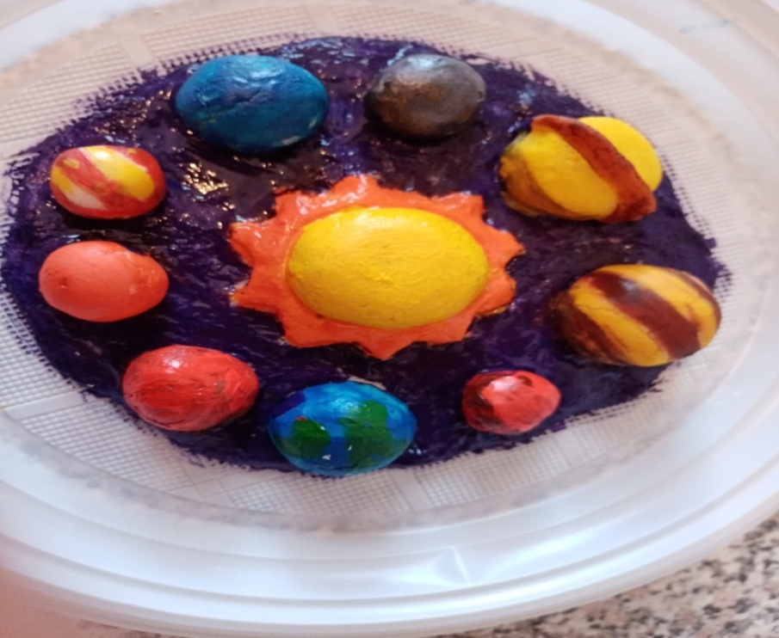

Материал и инструменты

- Соленое тесто
- Одноразовая тарелка,
- Стека,
- Гуашь, кисти,
- Стаканчик-непроливайка , фартук

Технологический процесс изготовления изделия «Космос»:
  - Берем в руки шарик из соленого теста, раскатываем блинчик

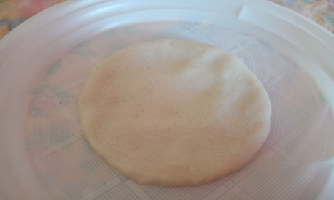

2.Из шариков теста лепим планеты

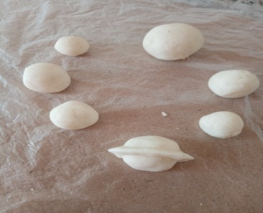
  - Кисточкой смачиваем сферу, в центр лепим солнце, а потом лепим планеты

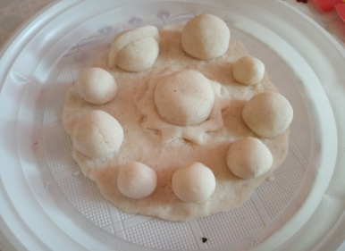
- Раскрашиваем планеты гуашью

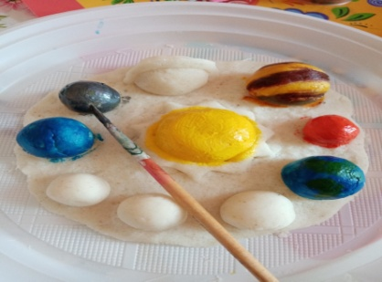
5. Изделие готово!

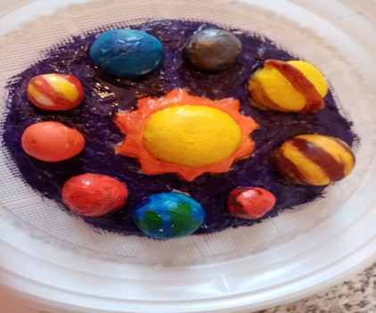

Изготовление изделия «Новогодняя подкова»
Общий вид изделия

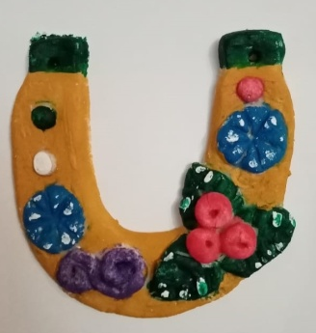
Материал и инструменты:
- Соленое тесто,
- Одноразовая тарелка,
- Стека,
- Гуашь, кисти,
- Стаканчик-непроливайка , фартук

Технологический процесс изготовления изделия:
- Берем один шарик из соленого теста

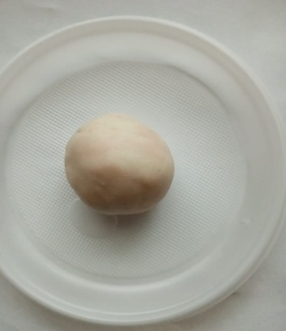

2.Раскатываем из шарика жгутик
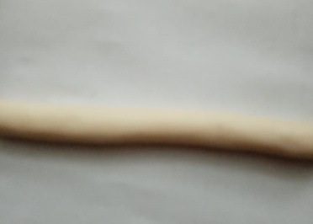

3. Придаем форму подковы

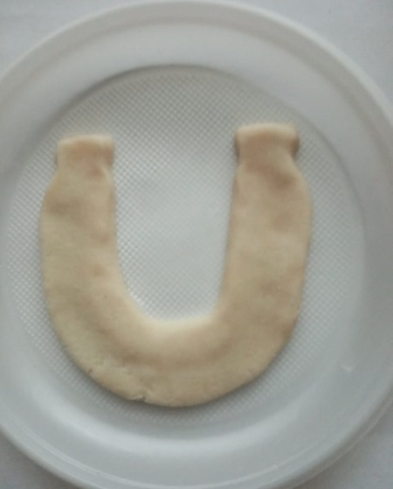
4. Из теста лепим листочки , ягодки рябины ,снежинки

5. На верхнюю часть изделия лепим снежинки, ягодки рябины, листочки
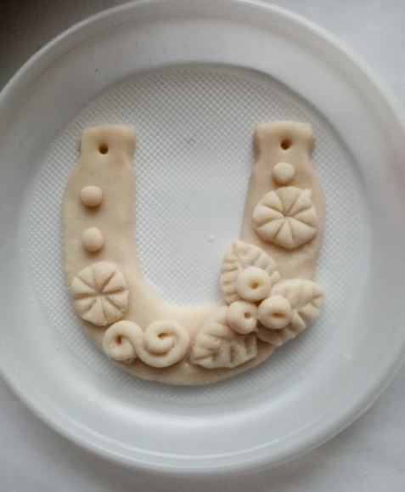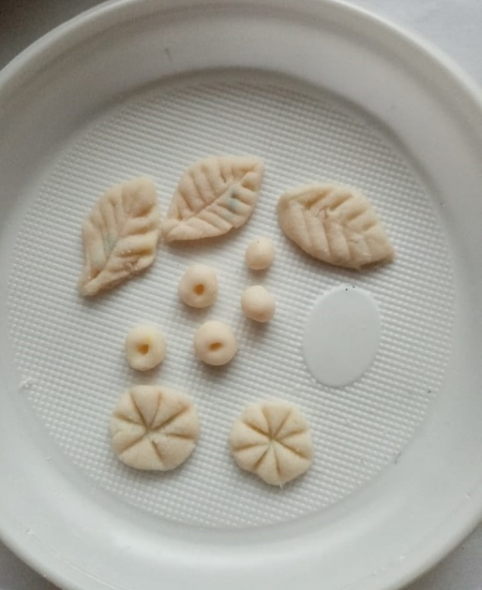
6.Изделие «Подкова» готова!

Изготовление изделия «Подсвечник»

Общий вид изделия

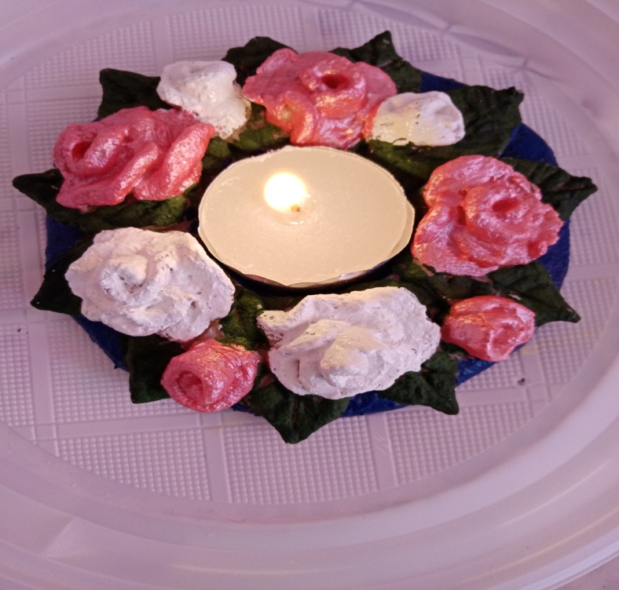

Материл и инструменты

- Соленое тесто
- Одноразовая тарелка
- Стека
- Гуашь, кисти
- Стаканчик-непроливайка,фартук

Технологический процесс изготовления изделия
- Берем в руки шарик из соленого теста, раскатываем блинчик

2.В центр продавливаем свечку
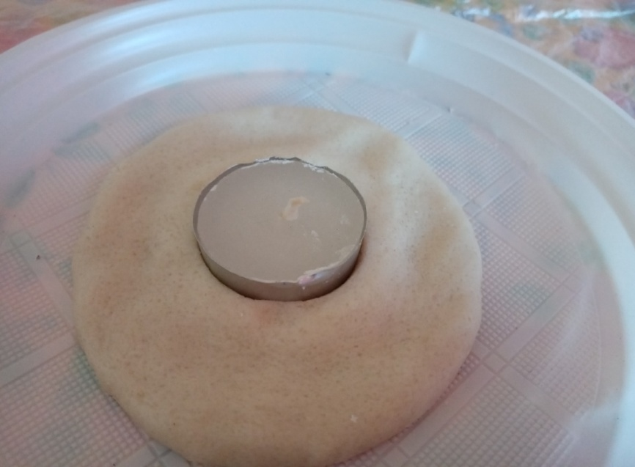

3. Берем маленькие шарики теста и лепим листочки роз

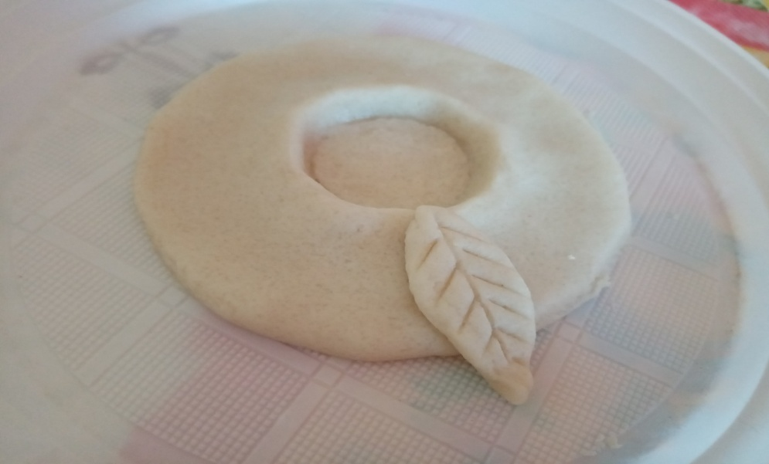
4. Берем шарик теста, раскатываем ленточку, закатываем бутончик розы. На бутончик налепливаем лепестки роз.
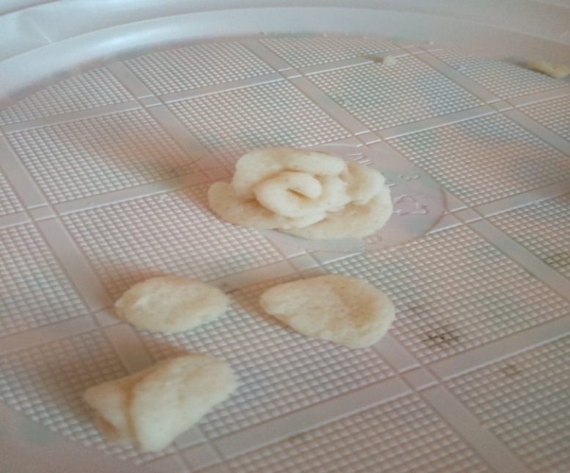
5. Раскрашиваем розы белой и розовой гуашью, листочки зеленой гуашью, фон – синей гуашью
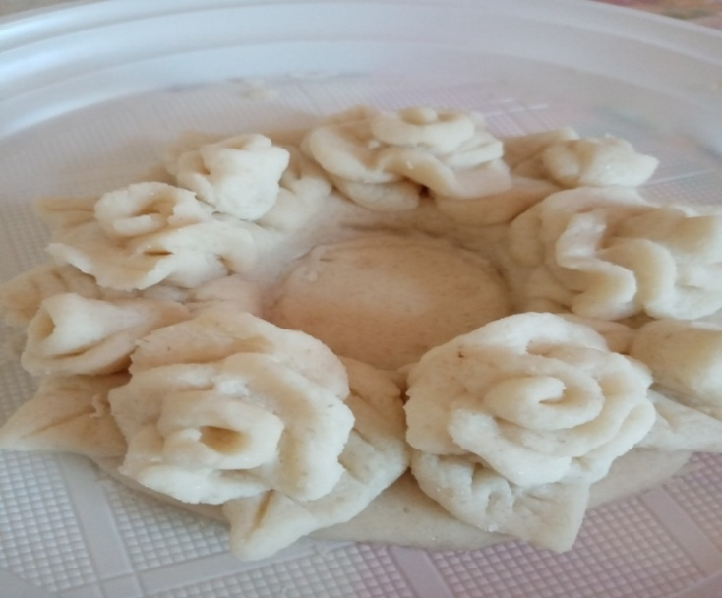

- Изделие «Подсвечник» готово!

Изготовление изделия «Пасхальный кулич»
Общий вид изделия
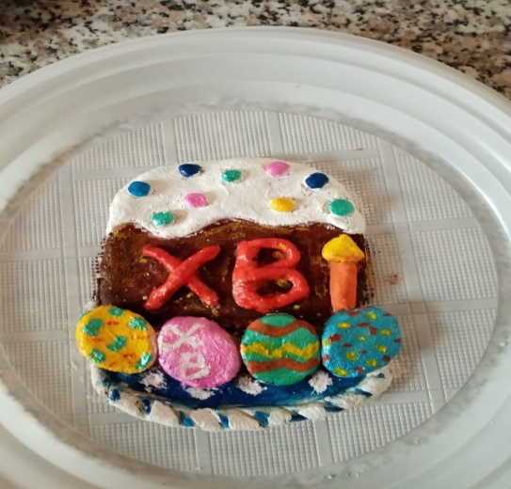

Материал и инструменты:
- Соленое тесто
- Одноразовая тарелка
- Стека
- Гуашь, кисти
- Стаканчик-непроливайка
- Фартук

Технологический процесс изготовления изделия:
- Берем в руки колбаску из соленого теста, раскатываем форму тарелки.

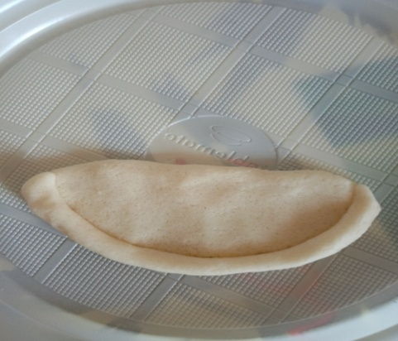
2. Берем шарик теста и лепим форму прямоугольника
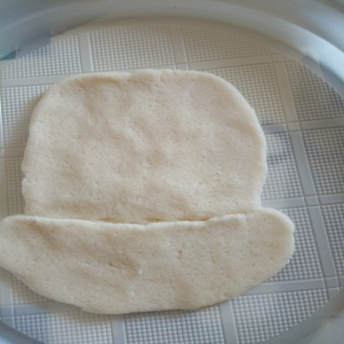

    - Берем шарик теста, лепим яйца

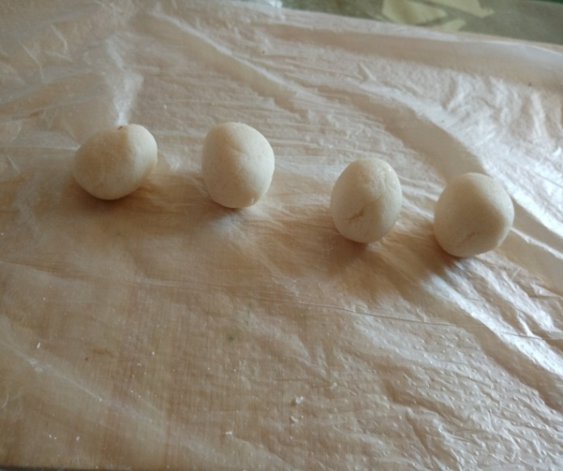

4 Раскрашиваем верхнюю часть кулича белой гуашью, яйца разными цветами, тарелку синей и белой гуашью, буквы красной гуашью.

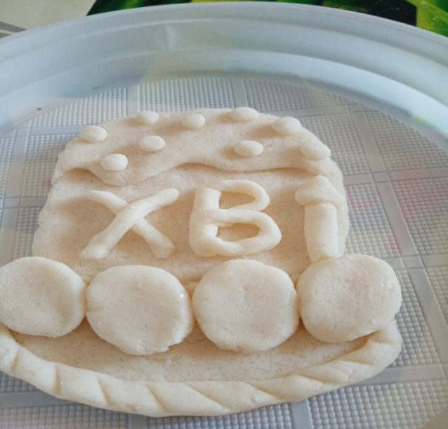

Изготовление изделия «Пасхальное яйцо»
Общий вид изделия
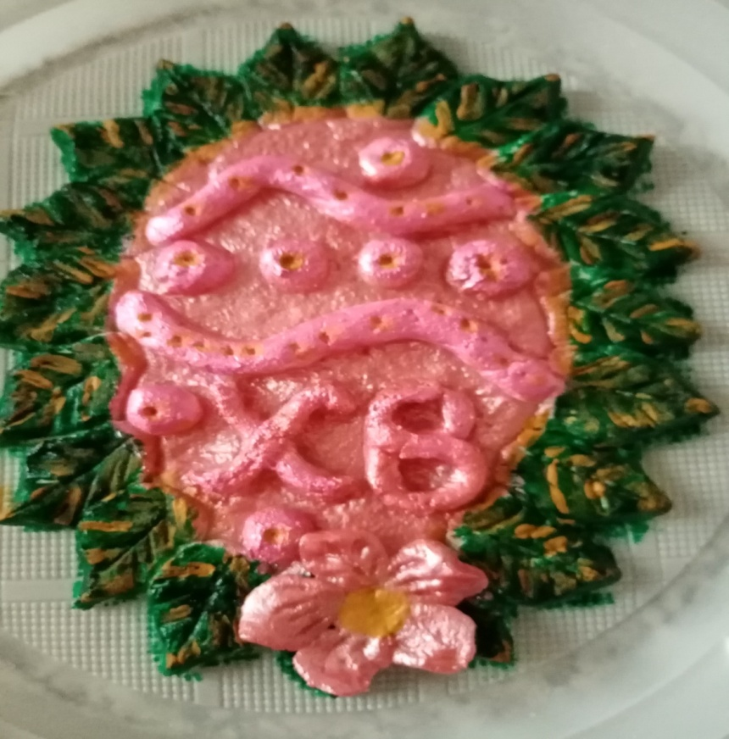
Материал и инструменты:
- Соленое тесто,
- Одноразовая тарелка,
- Стека,
- Гуашь, кисти,
- Стаканчик-непроливайка , фартук

Технологический процесс изготовления изделия:
- Берем в руки шарик из соленого теста, раскатываем овал
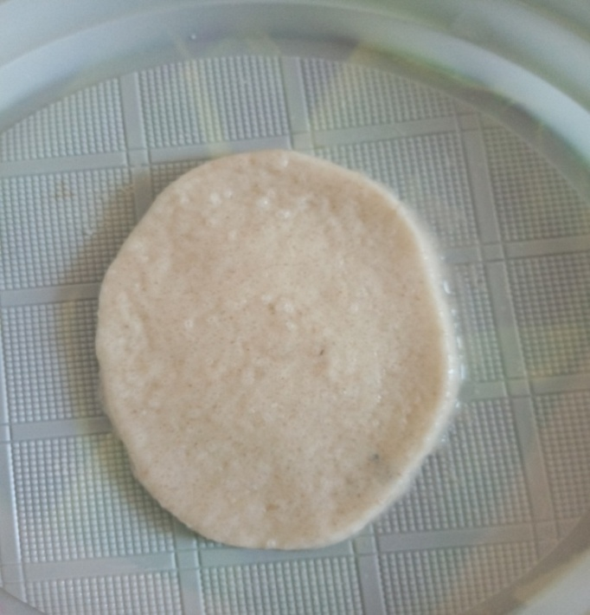
2.Из шариков теста лепим листочки
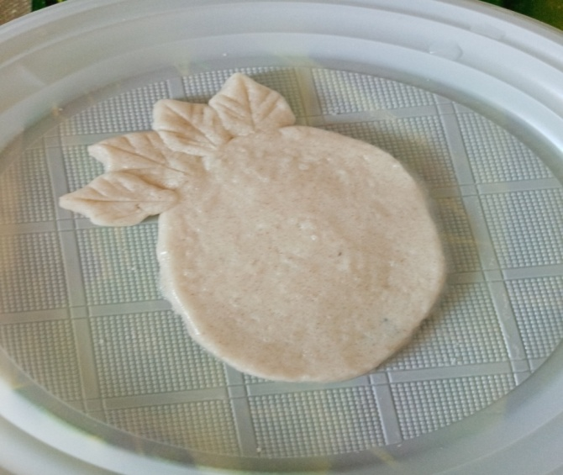
3. Кисточкой смачиваем овал, украшаем яйцо узорами
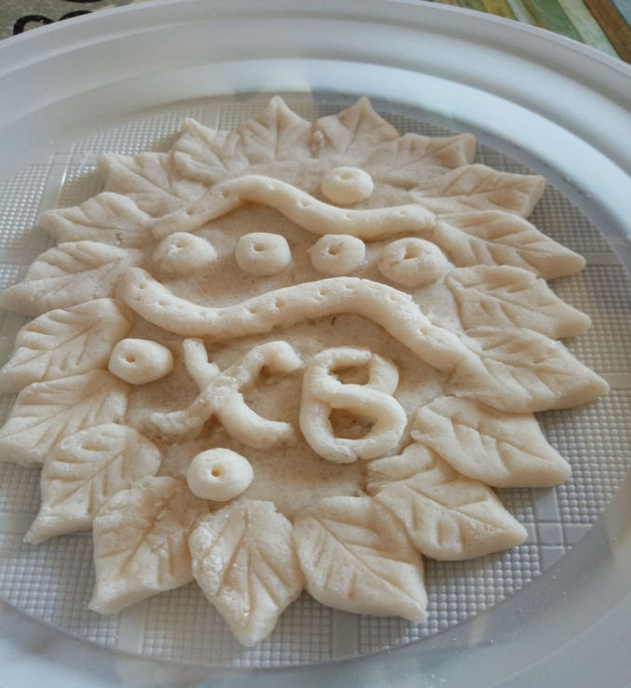
4. Раскрашиваем яйцо в розовый цвет, узоры в малиновый цвет, листочки зеленой и желтой гуашью
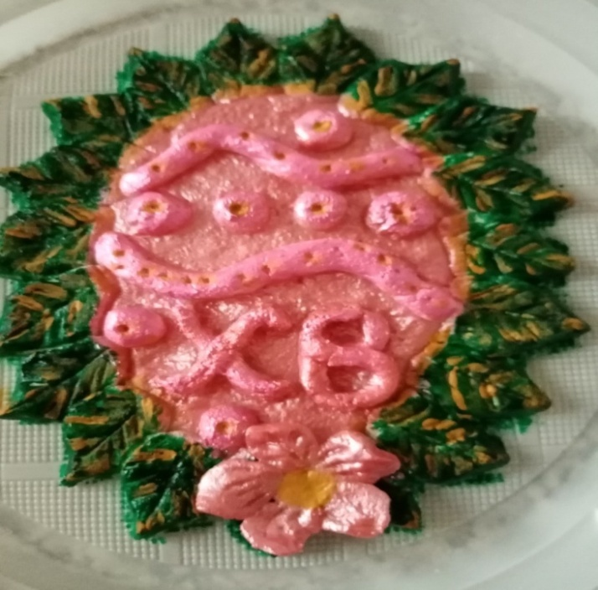

5.Изделие готово !

Календарный учебный график:

№  п/п | Кол-во  ча- сов | Тема  занятия | Форма  контроля
I | 2 | Вводное занятие Правила безопасности
1 | 2 | Изготовление поделки «Гусеница на листике» | Входная диагностика
II | 4 | Первоначальные художественные и эстетические знания, умения, навыки
1 | 2 | Изготовление поделок «Черепаха», «Слон», «Муравей» | Выставка
2 | 2 | Изготовление поделок «Змея», «Павлин» | Выставка
III | 10 | Простейшие поделки, основанные на объемной фигуре «сфера»
1 | 2 | Изготовление поделок «Улитка», «Юла», «Щенок» | Выставка
2 | 2 | Изготовление поделок «Русские узоры», «Дары осени» | Выставка
3 | 2 | Изготовление поделок «Свинка Пеппа», «Счастливый единорог» | Выставка
4 | 2 | Изготовление поделки «Домовенок Кузя» | Выставка
5 | 2 | Изготовление поделки «Русская матрешка» | Выставка
IV | 14 | Простейшие поделки, изготовленные из «лепешки»
1 | 2 | Изготовление поделок «Божья коровка», «Мышь и сыр» | Выставка
2 | 2 | Изготовление поделок «Сова», «Золотая рыбка», «Дельфиненок» | Выставка
3 | 2 | Изготовление поделок «Бабочка», «Ежик с грибами» | Выставка
4 | 2 | Изготовление поделок – серия смешариков «Крош», «Нюша», «Лосяш», «Бараш» | Выставка
5 | 2 | Изготовление поделок «Уютная изба», «Три воробья» | Выставка
6 | 2 | Изготовление поделки «Матрешка вятская» | Выставка
7 | 2 | Изготовление поделок «Домик-гриб» | Выставка
8 | 2 | Изготовление поделки «Избушка на курьих ножках» | Выставка
9 | 2 | Изготовление поделки «Волшебный елочный шар» | Выставка
V | 20 | Поделки, сделанные с помощью формочек. Медальоны. Техника выдавливания узоров. Работа с природным материалом.
1 | 2 | Изготовление поделок «Цветик-семицветик», «Валентинка» | Выставка
2 | 2 | Изготовление поделок «Снеговик», «Волшебные звезды» | Выставка
3 | 2 | Изготовление картинки «Ржаное поле» | Выставка
4 | 2 | Изготовление поделки «Роспись по тесту» | Выставка
5 | 2 | Изготовление поделок «Волшебные узоры», «Снежинки»
6 | 2 | Изготовление поделки «Зеркало со звездным небом» | Выставка
7 | 2 | Изготовление панно «Море» | Выставка
8 | 2 | Изготовление поделки «Рябинушка» | Выставка
9 | 2 | Изготовление поделки «Лиса», «Медведь» | Промежуточная диагностика
VI | 24 | Поделки, изготовленные с помощью картонного шаблона
1 | 2 | Изготовление поделки «Осенние листья» | Выставка
2 | 2 | Изготовление поделки «Осенний букет» | Выставка
3 | 2 | Изготовление поделки «Петушок, золотой гребешок» | Выставка
4 | 2 | Изготовление поделок «Клоун», «Львенок» | Выставка
5 | 2 | Изготовление поделок «Теремок», «Лебедь» | Выставка
6 | 2 | Изготовление поделок «Матрешка», «Морской конек» | Выставка
7 | 2 | Изготовление поделки «Новогодняя елка» | Выставка
8 | 2 | Изготовление поделки «Новогодняя подвеска» | Выставка
9 | 2 | Изготовление поделки «Новогодний домик» | Выставка
10 | 2 | Изготовление картины «Зима» | Выставка
11 | 2 | Изготовление поделки «Баба Яга» | Выставка
12 | 2 | Изготовление картины «Зимняя ночь» | Выставка
VII | 22 | Косы и венки. Подковы и колечки
1 | 2 | Изготовление поделки «Дракон» | Выставка
2 | 2 | Изготовление поделки «Девочка с косичкой» | Выставка
3 | 2 | Изготовление поделки «Витой венок с птичкой» | Выставка
4 | 2 | Изготовление поделки «Витое сердечко с птичкой» | Выставка
5 | 2 | Изготовление поделки «Картина с завитушками» | Выставка
6 | 2 | Изготовление поделки «Подсвечник с васильками и листиками» | Выставка
7 | 2 | Изготовление поделки «Картина с завитушками» | Выставка
8 | 2 | Изготовление поделки «Венок с жуками», «Витой венок с васильками» | Выставка
9 | 2 | Изготовление подковы «На счастье» | Выставка
10 | 2 | Изготовление поделки «Танк на 23 февраля» | Выставка
11 | 2 | Изготовление поделки «Волшебный крендель» | Выставка
12 | 2 | Изготовление поделки «Снежные горы» | Выставка
VIII | 24 | Плетение цветов. «Розы». Техника работы со скалкой.
1 | 2 | Изготовление поделки «Розы в кувшине» | Выставка
2 | 2 | Изготовление поделки «Букет для мамы на 8 Марта «Восьмерочка» | Выставка
3 | 2 | Изготовление поделки «Абстрактный мир» | Выставка
4 | 2 | Изготовление поделки «Роза с раскатанными лепестками» | Выставка
5 | 2 | Изготовление поделки «Ваза с розами» | Выставка
6 | 2 | Изготовление поделки «Венок с розами» | Выставка
7 | 2 | Изготовление поделки «Корзина с розами» | Выставка
8 | 2 | Изготовление поделки «Букет роз» | Выставка
9 | 2 | Изготовление поделки «Подвеска-роза» | Выставка
10 | 2 | Изготовление поделки «Подсвечник с розами» | Выставка
11 | 2 | Изготовление поделки «Пасхальные яйца в венке» | Выставка
12 | 2 | Изготовление поделки «Пасхальный венок» | Выставка
IX | 22 | Работа с крашеным тестом
1 | 2 | Изготовление «Смурфиков» -персонажей мультфильма «Ледниковый период» | Выставка
2 | 2 | Изготовление персонажа «Благоразумник» | Выставка
3 | 2 | Изготовление персонажа «Силач» | Выставка
4 | 2 | Изготовление персонажа «Пекарь» | Выставка
5 | 2 | Изготовление персонажа «Ворчун» | Выставка
6 | 2 | Изготовление персонажа «Тщеславный» | Выставка
7 | 2 | Изготовление персонажа «Смешной» | Выставка
8 | 2 | Изготовление персонажа «Фермер» | Выставка
9 | 2 | Изготовление поделки «Флаг России» | Выставка
10 | 2 | Изготовление поделки «Старинные часы» | Выставка
11 | 2 | Изготовление поделки «Жуки» | Итоговая диагностика
X | 2 | Итоговые занятия
72 | 2 | Поделки по желанию учащихся | Выставка

Работа с родителями
1.День открытых дверей в учреждении.
2. Родительское собрание (2 раза в год). Январь, май.
3. Совместное занятие родителей и детей и оценивание художественно- эстетических знаний и умений своего ребенка. (1 раз в год).
4. Участие родителей в жизни учреждения и детей. Оформление выставок, в массовых мероприятиях – конкурсах.
5. Подготовка воспитанниками подарков для своих родителей на праздничные дни.

Методическая работа
- Быть в курсе новых педагогических технологий, направленных на методику проведения занятий с детьми 7-11 лет.
- По возможности применять их в своей педагогической практике.
- Принимать участие в работе методического объединения «Тестопластика»
- Принимать участие в семинарах.
- Подготовка учебных и наглядных пособий по разделам плана.
- Участие в педагогических советах.
- Посещение открытых уроков.
- Изготовление методических пособий в направлении «Тестопластика»
- Написание статей в научно-популярные издания.
10.Участие в педагогических конкурсах различной направленности.

